- Постав цифри на свої місця
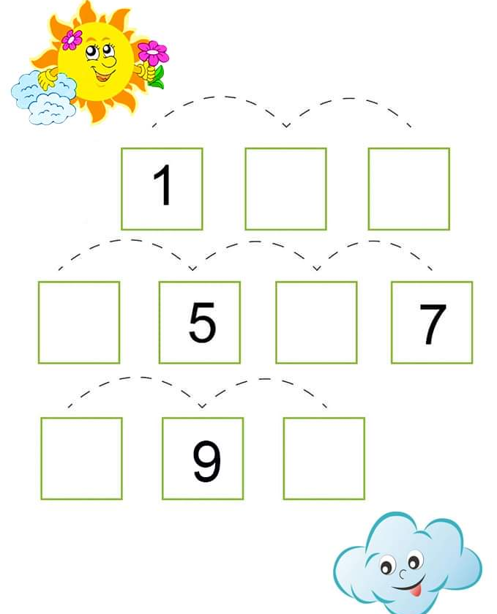
- Розв’яжи задачу
На городі 12 грядок з цибулею та 5 грядок з морквою. Скільки всього грядок на городі?

- Розв’яжи приклади та прочитай слово за відповідями
14+3= 17-2=
13-3= 10+2=
18-4= 15-4=
14-А
17-П
10-Р
12-Ю
15-Ц
11-Й
- Згадай прислів’я про працю.
- Накресли відрізок стільки сантиметрів, скільки тобі років.
МОЛОДЦІ!
Виконані завдання присилайте на ел.пошту: natali_tolkacheva@i.ua

- Постав цифри на свої місця
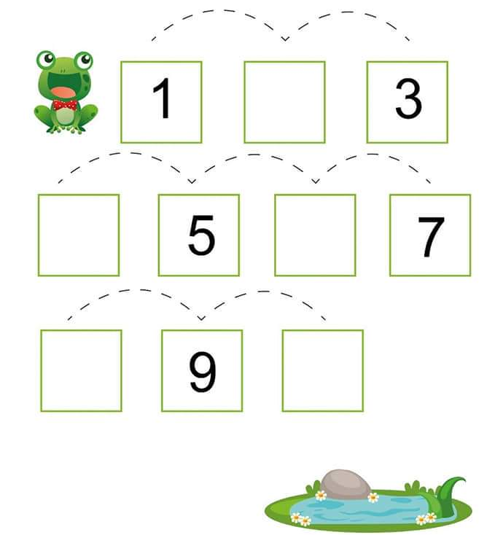
- Розв’яжи задачу за малюнком
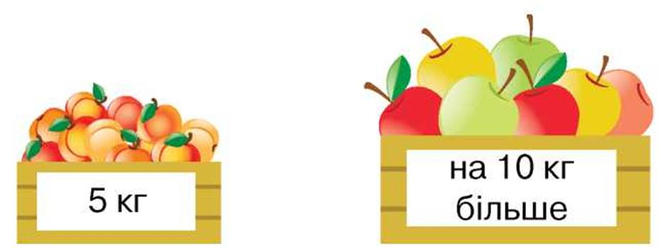
Скільки кілограмів яблук у другому ящику?

- Розв’яжи приклади
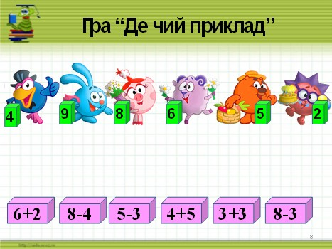
- Геометричний матеріал
Накресли кут, менше прямого.
Виконані завдання присилайте на ел.пошту: natali_tolkacheva@i.ua

- Постав цифри на свої місця
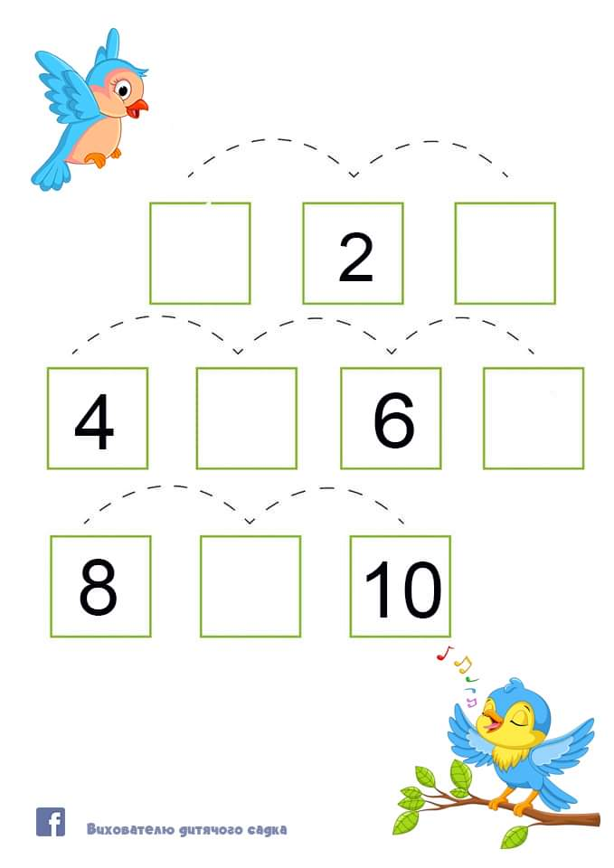
- Розв’яжи задачу
На тарілці було 20 пиріжків. За обідом з’їли 6 пирижків. Скільки пиріжків залишилося на тарілці?
4.Геометричний матеріал
Накресли два відрізки: перший завдовжки 3см, а другий на 4см довший.
МОЛОДЦІ!
Виконані завдання присилайте на ел.пошту: natali_tolkacheva@i.ua

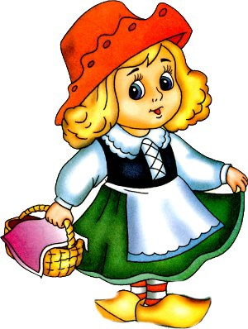1. Задача для усного рахунку
Красная Шапочка шла по тропинке.
Семь пирожков в плетенной корзинке
Бабушке внучка на праздник несла,
Но по дорожке часть раздала.
Зайчику,
ёжику,
мышке и белочке.
Сколько гостинцев
осталось у девочки?
- Постав на свої місця цифри
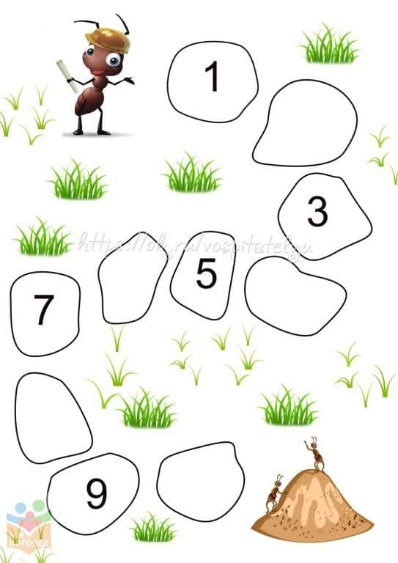
- Розстав числа від найменшого до найбільшого і прочитай слово
2 6 1 5 4 3 7
О Ц М Д О Л І

Виконані завдання присилайте на ел.пошту: natali_tolkacheva@i.ua

